Eras de la Computación
Trabajo Practico N4
Integrantes: Lucio Montaña, Lisandro Vega, Jose Martin
2025
2 “A”
l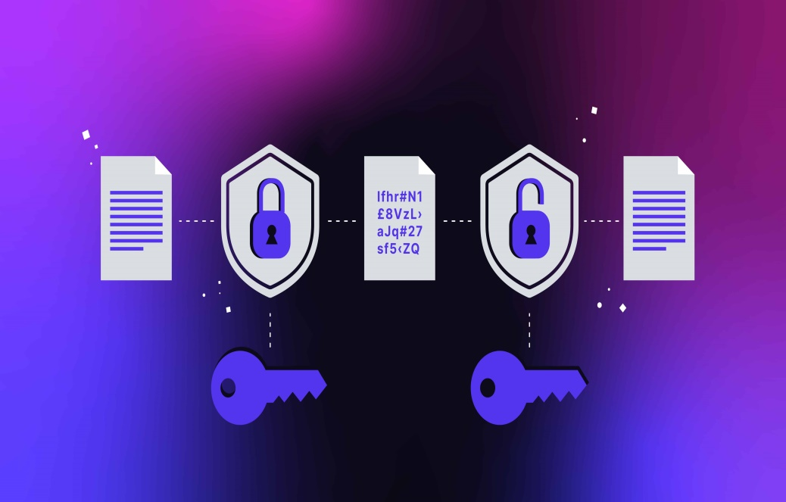
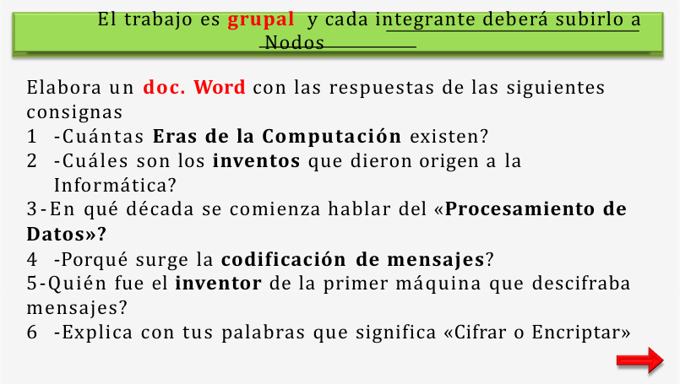
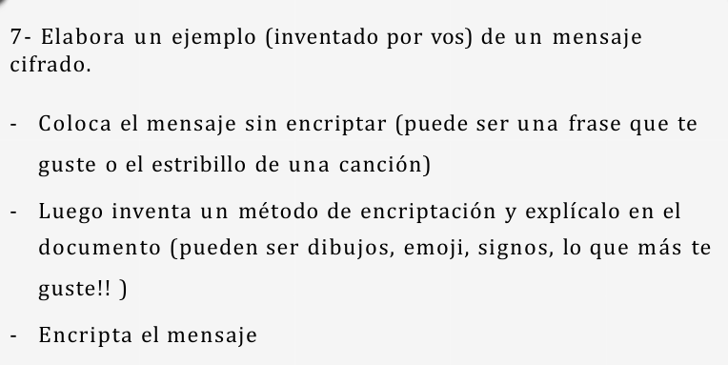

1_Tradicionalmente existen cinco generaciones de computadoras, cada una definida por avances tecnológicos clave como tubos de vacío, transistores, circuitos integrados, microprocesadores e inteligencia artificial. Sin embargo, algunos expertos ya mencionan la existencia de una sexta generación, centrada en avances como la inteligencia artificial y la computación cuántica.
A. Primera Generación (aprox. 1940-1956):
Tecnología clave: Tubos de vacío.
Características: Computadoras muy grandes, lentas, que consumían mucha energía y generaban mucho calor, programadas en lenguaje de máquina.
B. Segunda Generación (aprox. 1956-1963):
Tecnología clave: Transistores.
Características: Las computadoras se hicieron más pequeñas y baratas, utilizaban almacenamiento magnético y lenguajes de bajo nivel como el lenguaje ensamblador.
C. Tercera Generación (aprox. 1964-1971):
Tecnología clave: Circuitos Integrados (o "chips").
Características: Mayor velocidad y menor tamaño, sistemas operativos, y el surgimiento de lenguajes de programación de alto nivel.
D. Cuarta Generación (aprox. 1971-1980s/1990s):
Tecnología clave: Microprocesadores.
Características: La microelectrónica permitió la creación de computadoras personales (PC) y la proliferación de lenguajes de alto nivel como JavaScript, Python o Java.
E. Quinta Generación (aprox. 1980s/1990s-Actualidad):
Tecnología clave: Inteligencia artificial, redes informáticas, y microprocesadores más potentes.
Características: Se busca la capacidad de procesamiento masivo y paralelo, que permite la computación en red, la inteligencia artificial y sistemas más inteligentes.
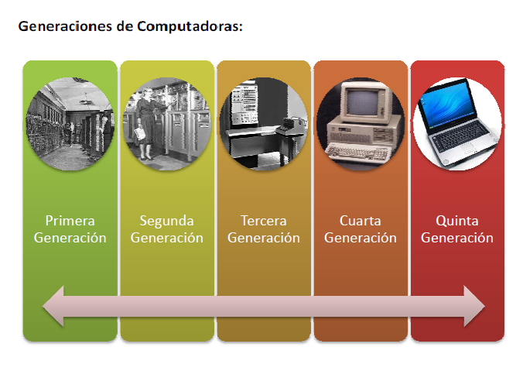
2_Los inventos clave que dieron origen a la informática incluyen el Ábaco para cálculos, la Máquina de Pascal (calculadora mecánica) en el siglo XVII, el sistema de tarjetas perforadas de Hollerith (siglo XIX) para el procesamiento de datos, y la Máquina Analítica de Charles Babbage (siglo XIX) considerada un precursor de las computadoras modernas. Además, hitos como la Máquina de Turing conceptual, la ENIAC (primera computadora electrónica de propósito general), la invención del transistor y el circuito integrado en el siglo XX fueron fundamentales para el desarrollo de la informática.
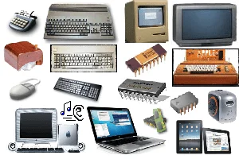
3_Se comienza a hablar del procesamiento de datos de manera generalizada en la década de 1950, aunque las técnicas y máquinas para procesar datos ya existían desde antes. El uso del término "procesamiento de datos" se documenta por primera vez en 1954, consolidándose en esta década.
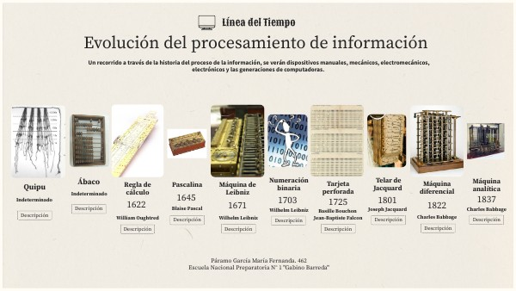
4_La codificación de mensajes surge en la informática porque es necesaria para convertir información en un formato que las computadoras puedan entender y procesar, permitiendo el almacenamiento, la transmisión eficiente y la ejecución de instrucciones para la creación de software, sitios web y otras aplicaciones. Además, la codificación protege la privacidad mediante la encriptación y ayuda a que los mensajes sean más eficientes en términos de espacio y ancho de banda, o para detectar y corregir errores en la transmisión de datos.
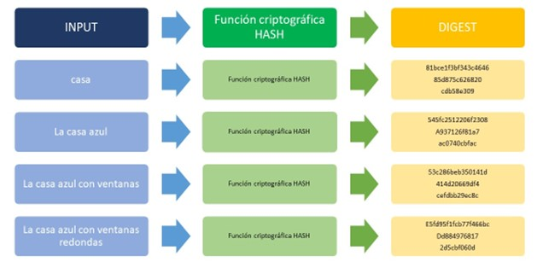
5_En 1936, Turing inventó un hipotético dispositivo informático que se conocería como la «máquina universal de Turing». Tras el fin de la Segunda Guerra Mundial, continuó su investigación en este campo, basándose en su trabajo anterior e incorporando todo lo aprendido durante la guerra.
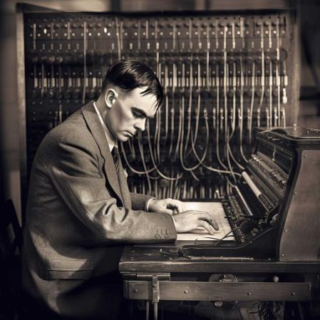
6_Transcribir en guarismos, letras o símbolos, de acuerdo con una clave, un mensaje o texto cuyo contenido se quiere proteger.
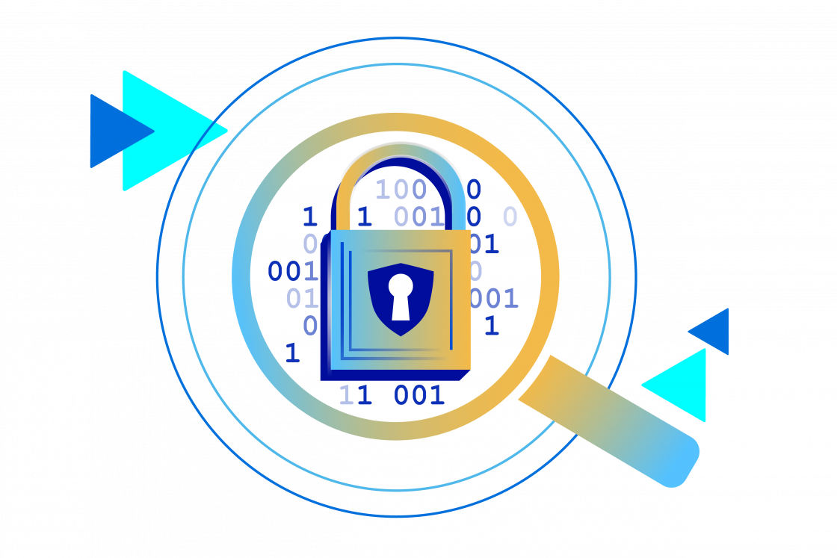
7_ Ser distinto es lo que te hace especial.
$=e
4=s
¿=L
8=i
+=o
4$r d84t8nt+ $4 ¿+ qu$ t$ hac$ $4p$c8a¿

